Anleitung:
1. Klicke auf den Link: https://avatarmaker.com/
2. Wähle dein Geschlecht aus.
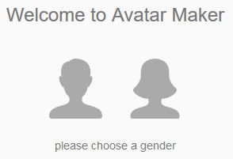
3. Gestalte deinen Avatar: Du kannst alle Farben und Formen verändern. Klicke dich durch alle Möglichkeiten und experimentiere damit.
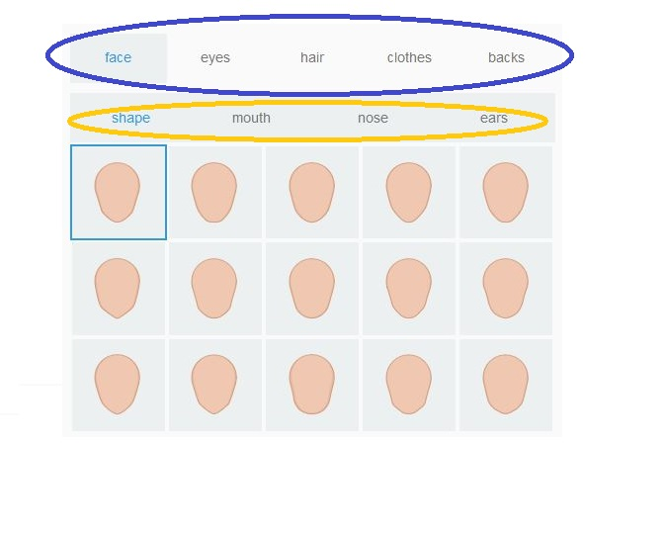
Blau - Hier kannst du alle wichtigen Bestandteile deines Avatars auswählen und bearbeiten.
Gelb - Hier kannst du die Details deines Avatars bearbeiten. Klicke einfach auf jedes Wort und du wirst sehen, was du verändern kannst. Die Farben findest du unter deinem Avatar. Sie verändern sich je nachdem, was du gerade bearbeitest. Also schaue gelegentlich unter deinen Avatar.

4. Lade deinen Avatar als png - 200x200 herunter. Speichere ihn am besten auf dem Desktop.
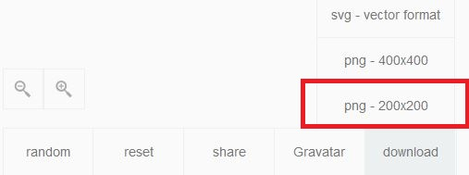

5. Klicke auf deinen Namen rechts oben in der Ecke und füge den Avatar deinem Profil hinzu. Klicke dazu auf TwinSpace-Profil bearbeiten. Vergiss nicht Speichern zu klicken, nachdem du den Avatar hochgeladen hast.

